CJ系列超声波液(物)位计

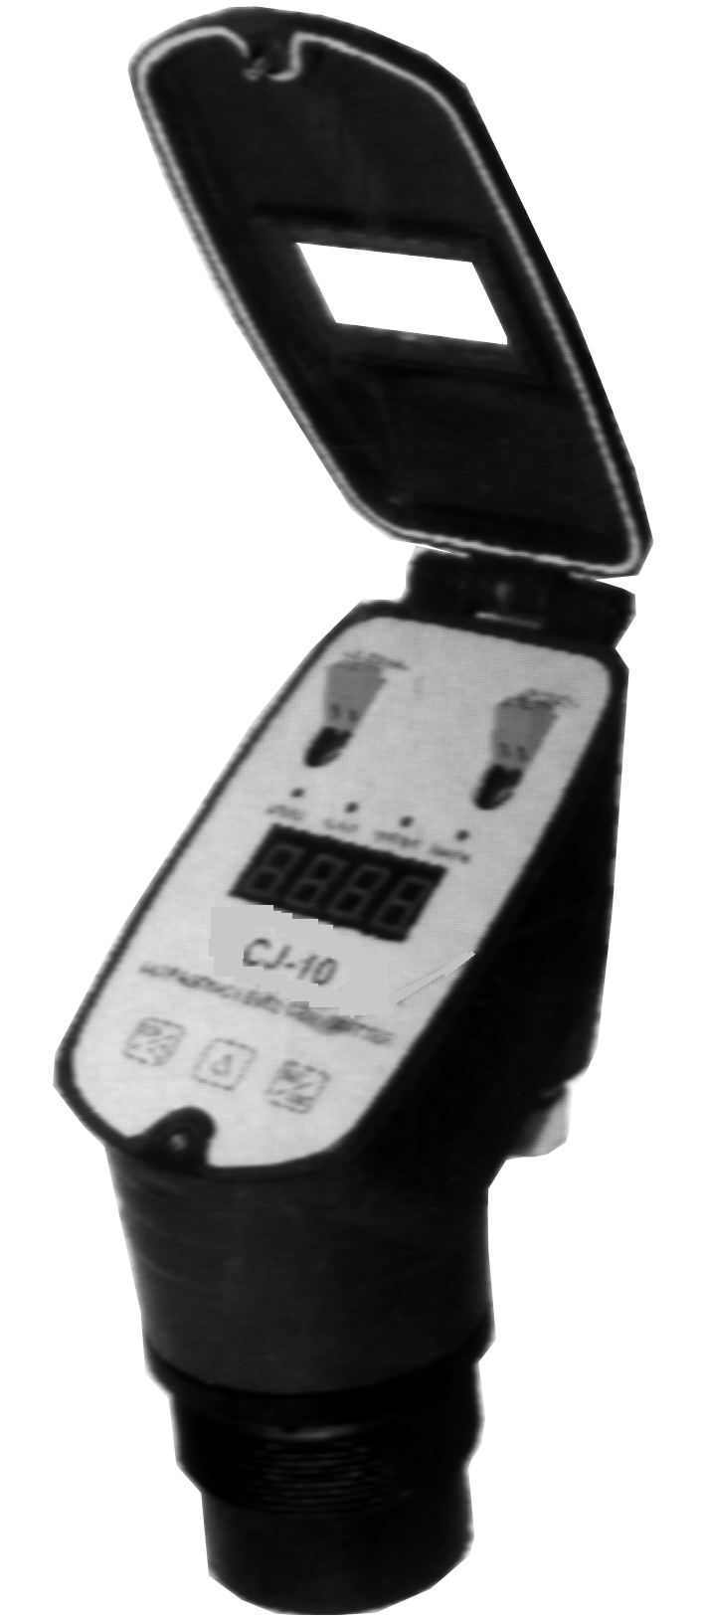
一体式
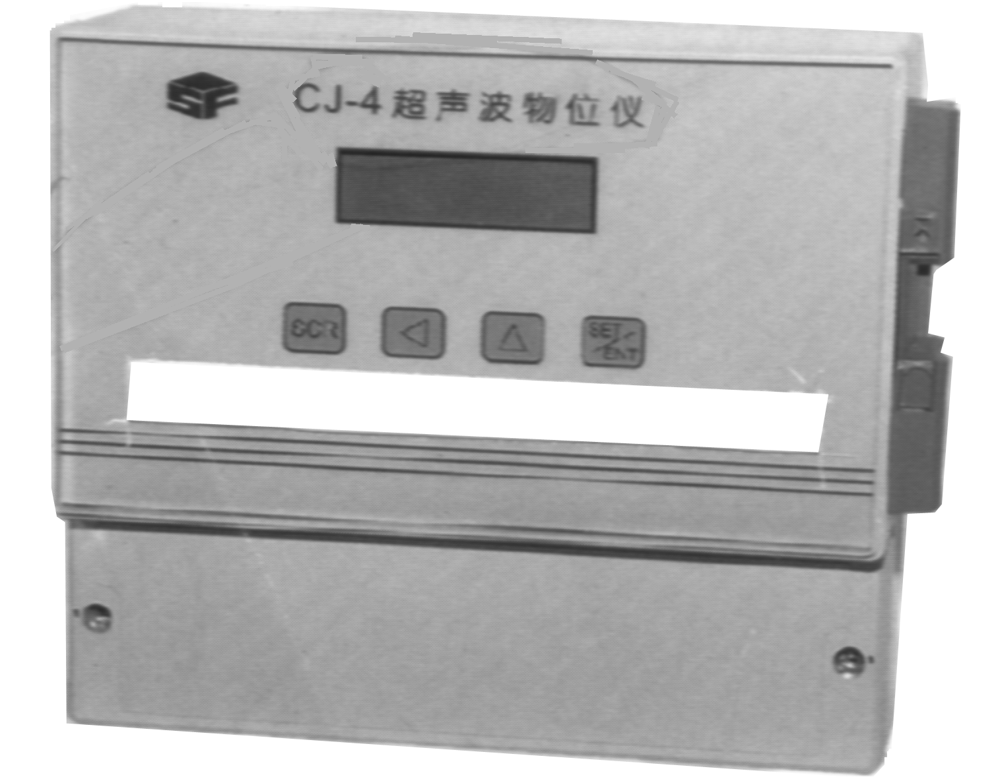
分体式转换器
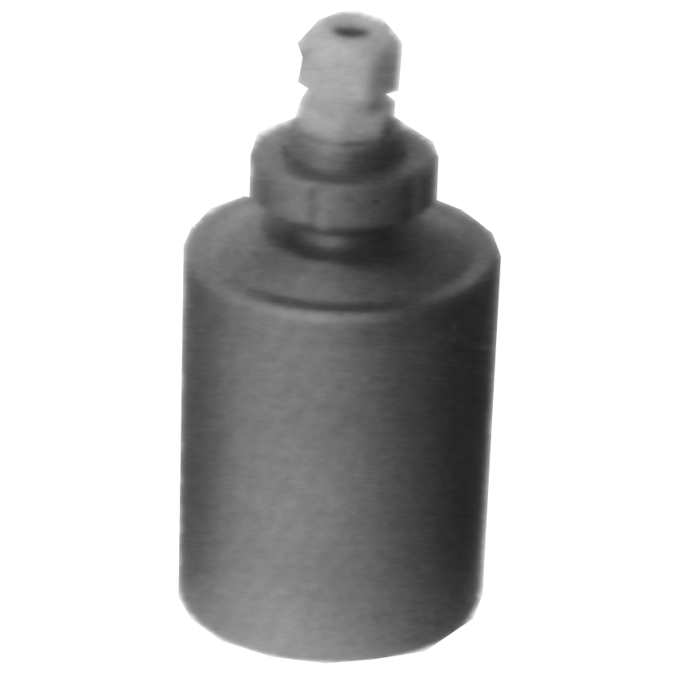
分体式传感器

一、技术参数
供电电压：220VAC或24VDC
输 出：4～20mA、RS485
2个或4个报警点
量 程：0～40m任选
精 度：0.5％、0.25％

盲 区：0.3～0.5m

介质温度：-25～80℃
环境温度：-25～50℃
防护等级：IP65
功 耗：<10VA
耐 压：<500kPa
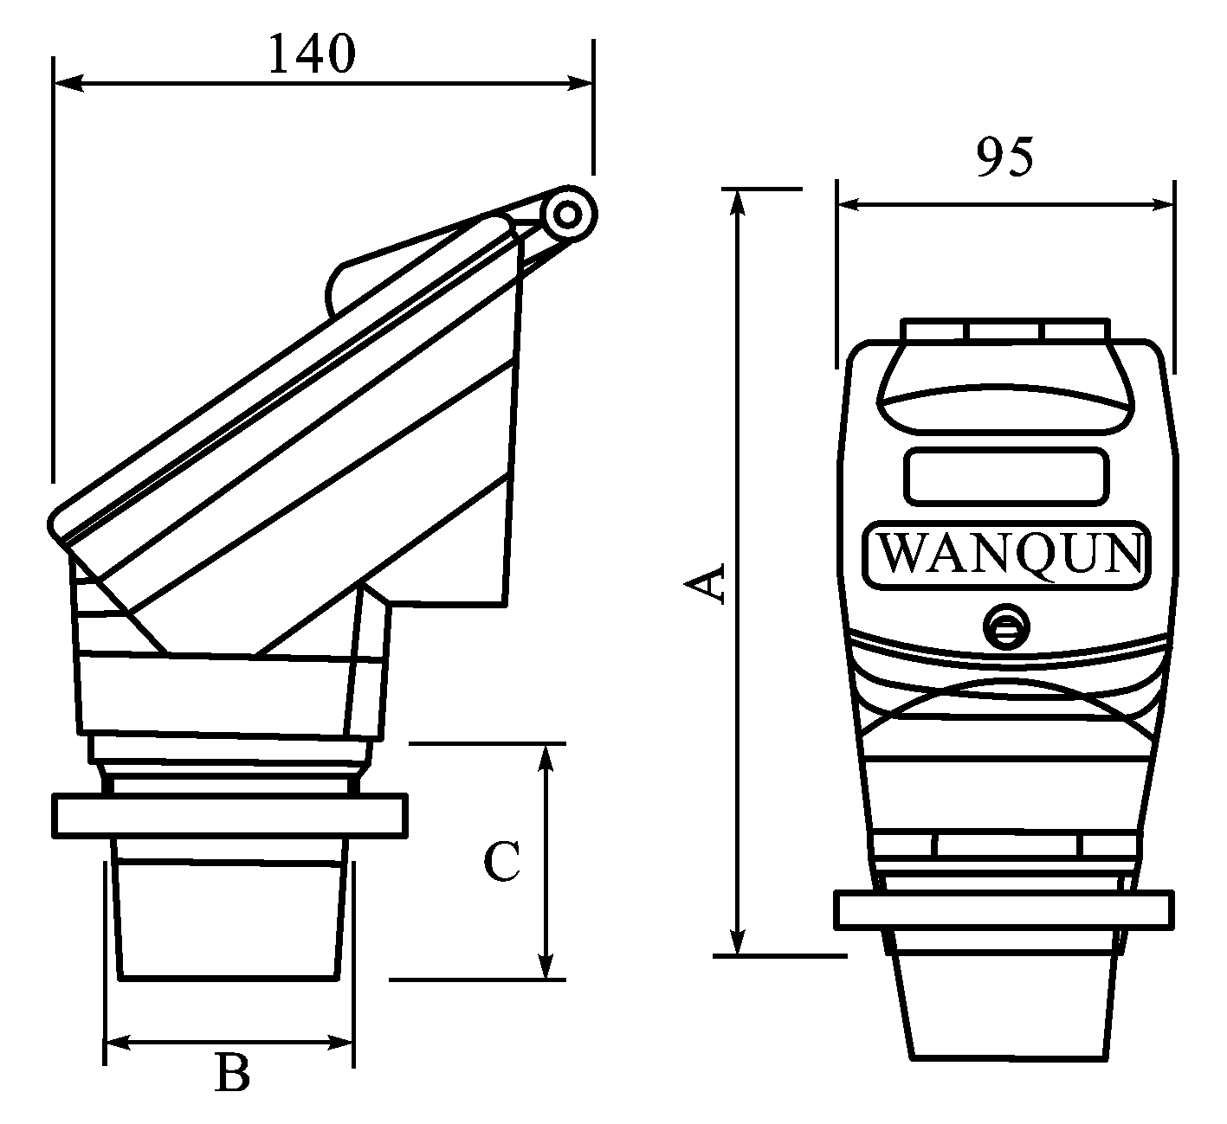

：mm
量程 | A | B | C
5m | 216 | M58×2 | 64
10m | 216 | M70×2 | 64
15m | 237 | M70×2 | 85
20m | 237 | M70×2 | 85

二、安装要求
(1) ．传感器和最高物位之间距离应大于盲区，并保证传感器轴线垂直于被测物面
(2) ．安装位置尽可能远离噪声源
(3) ．应保证传感器发射角的存在，距器壁的距离L≥0.12×量程，测量时应避开入料口
(4) ．测量范围内不应有障碍物，以防造成回波干扰

三、分体式尺寸（mm）

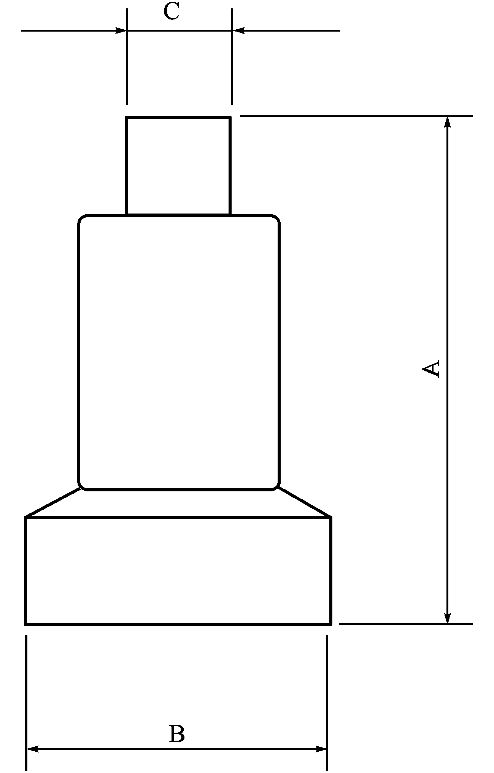
量程 | A | B | C
10m | 130 | ø63 | M26×2
20m | 160 | ø76 | M26×2
40m | 220 | ø105 | M26×2.5
分体式探头尺寸规格

